ГПОУ ЯО Великосельский аграрный колледж

РАБОЧАЯ ТЕТРАДЬ
по дисциплине
МДК 02.02 Садово-парковое строительство и хозяйство

Специальность 35.02.12 Садово-парковое и ландшафтное строительство
студента группы 309С

Великое
2020

I. ТЕМАТИЧЕСКИЙ ПЛАН.

Наименование разделов и тем | Содержание учебного материала, лабораторные работы и практические занятия, самостоятельная работа студентов) |  | Объем часов
2.3. Посадочный материал древесных растений | 1. | Источники получения посадочного материала кустарников и деревьев | 6
2.3. Посадочный материал древесных растений | 2 | Сроки посадки растений | 2
2.3. Посадочный материал древесных растений | 3 | Нормы посадки растений | 2
2.3. Посадочный материал древесных растений | 4 | Технические требования к посадочному материалу хвойных, лиственных деревьев и кустарников | 2
2.3. Посадочный материал древесных растений |  | Практические работы
2.3. Посадочный материал древесных растений | 1 | Составление требований к посадочному материалу различных видов древесных растений. | 6
2.3. Посадочный материал древесных растений |  | Самостоятельная работа студентов:  Подготовка реферата по теме: Декоративные качества листьев, цветов и кроны деревьев и кустарников | 8
Тема 2.4.  Устройство газонов и уход за ними | 1. | Классификация и назначение газонов | 2
Тема 2.4.  Устройство газонов и уход за ними | 2 | Типы газонов. | 2
Тема 2.4.  Устройство газонов и уход за ними | 3 | Требования к газонным травам. | 2
Тема 2.4.  Устройство газонов и уход за ними | 4 | Классификация и характеристика газонных трав. | 2
Тема 2.4.  Устройство газонов и уход за ними | 5 | Особенности при подборе состава трав для травосмеси. | 2
Тема 2.4.  Устройство газонов и уход за ними |  | Лабораторная работа
Тема 2.4.  Устройство газонов и уход за ними | 1 | Подбор травосмеси для партерных и обыкновенных газонов. | 2
Тема 2.4.  Устройство газонов и уход за ними | 2 | Подбор травосмеси для спортивных газонов. | 2
Тема 2.4.  Устройство газонов и уход за ними |  | Самостоятельная работа студентов:  Ассортимент газонных трав.  Создание газона посадкой вегетативными частями | 6
2.5. Устройство цветников и каменистых участков | 1 | Устройство цветников в ландшафтном стиле. | 2
2.5. Устройство цветников и каменистых участков | 2 | Устройство цветников в регулярном стиле. | 2
2.5. Устройство цветников и каменистых участков | 3 | Устройство рокариев и альпинариев. | 4
2.5. Устройство цветников и каменистых участков |  | Лабораторная работа
2.5. Устройство цветников и каменистых участков | 1 | Расчет необходимого количества растительного и строительного материалов для цветников, рокариев и альпинариев. | 20
2.5. Устройство цветников и каменистых участков |  | Самостоятельная работа студентов: | 10
2.5. Устройство цветников и каменистых участков | 1 | Ассортимент растений для цветника в регулярном и ландшафтном стиле.  Ассортимент растений для рокариев и альпинариев

II. Правила работы с тетрадью.
Уважаемые студенты!
Предлагаемые задания рассчитаны на высокий уровень вашей самостоятельности в учебной деятельности и предусматривают работу с учебником и дополнительной литературой; проведение лабораторных и практических занятий; подготовку рефератов.
Вам предоставляется возможность высказать собственное мнение по изучаемой проблеме, предложить свою тему для обсуждения на уроке.
Нумерация разделов и тем в тетради соответствует тематическому плану без указания номера урока.

С целью овладения указанным видом профессиональной деятельности и соответствующими профессиональными компетенциями обучающийся в ходе освоения профессионального модуля должен:
иметь практический опыт:
- организации работ по садово-парковому и ландшафтному строительству;
- контроля и оценки качества садово-парковых и ландшафтных работ.
уметь:
- подбирать растения, материалы, оборудование и инструменты для садово-парковых и ландшафтных работ;
- планировать деятельность подчиненных в соответствии с календарным графиком производства работ;
- организовывать подготовительные работы на объекте;
- организовывать агротехнические работы на объектах озеленения;
- организовывать работы по строительству садово-парковых сооружений;
- обеспечивать соблюдение техники безопасности на объектах озеленения и строительства садово-парковых сооружений;
- сопоставлять фактически достигнутые результаты с запланированными;
- выявлять отклонения и анализировать причины, корректировать выявленные отклонения;
- определять эффективность выполненных работ.
знать:
- способы поиска информации;
- ассортимент цветочно-декоративных и древесно-декоративных растений;
- особенности почвы на объекте;
- назначение специализированных материалов, оборудования и инструментов;
- типовые должностные инструкции подчиненных;
- правила техники безопасности и охраны труда;
- порядок организации подготовительных работ на объекте;
- технические условия и время на выполнение работ;
- технологические процессы агротехнических работ;
- технологические процессы строительных работ;
- требования, предъявляемые к качеству работ;
- способы корректировки садово-парковых и ландшафтных работ.
Рекомендуемая литература:
1. В.С. Теодоронский Садово-парковое строительство и хозяйство М, Издательский центр «Академия», 2016 [У-1]

Тема 2.3. Посадочный материал древесных растений
- Прочитайте текст учебника на стр.116-117. В.С. Теодоронский Садово-парковое строительство и хозяйство М, Издательский центр «Академия», 2016, далее [У-1];
- Заполните таб.№1, используя текст учебника или Интернет.
Таблица 1. Источники и виды посадочного материала древесных растений.
Наименование источника посадочного материала | Характеристика источника посадочного материала
Основной источник | специализированные питомники, в которых выращивают и формируют деревья и кустарники специально для садово-парковых объектов различных категорий
Второстепенные источники
1.

2.

3.

4.

5.

Деревья и кустарники для объектов подбираются в питомниках в соответствии с существующими стандартами на посадочный материал ___________________________________________________
________________________________________________________________________________________________________________________________________________________________________________________________________________________________________________________________________________________________________________________________________________
На основании проектно-сметной документации устанавливаются следующие данные: ____________________________________________________________________________________
________________________________________________________________________________________________________________________________________________________________________________________________________________________________________________________________________________________________________________________________________________
Таблица 2. Виды посадочного материала
Виды посадочного материала | Высота саженцев | Объект для озеленения (место посадки)
Стандартные саженцы деревьев

Стандартные саженцы кустарников

Саженцы деревья из школ длительного выращивания (ШДВ)

Саженцы кустарников из школ длительного выращивания (ШДВ)

Деревья для посадок на объекты должны иметь __________________крону с ___________________________________________________________________________________________________________________ветвей, без повреждений, с характером ветвления, соответствующим данному виду, _________________________корневую систему.
Например, деревья высотой 4,5м для посадок в ряды на магистралях и площадях должны иметь:
- высоту штамба — до ____м, при диаметре на высоте ____ м от поверхности земли не менее ______ см;
- количество скелетных ветвей в кроне — не менее ______шт.;
- величину земляного кома вокруг корневой системы при сечении «квадрат» — 1,3x___x __ м; при сечении «круг» —_____x____ м.

Сроки посадки растений
В настоящее время посадочные работы при озеленении садово-парковых объектов ведутся в течение круглого года.
При проведении посадочных работ следует учитывать следующее:
____________________________________________________________________________________
________________________________________________________________________________________________________________________________________________________________________________________________________________________________________________________________________________________________________________________________________________
____________________________________________________________________________________
________________________________________________________________________________________________________________________________________________________________________________________________________________________________________________________________________________________________________________________________________________
Таблица 3. Особенности различных сроков посадки (периодов) деревьев и кустарников
№  п/п | Срок (период) посадки | Особенности климатические и физиологические | Виды растений, высаживаемые в данный период
1 | Весенний
2 | Весенне-летний и летний периоды
3 | Осенний период
4 | Зимний период

Таблица 4. Схема проведения посадочных работ
Питомник
Объекты ландшафтной архитектуры

Технология и правила посадки деревьев и кустарников. Прочитайте текст на стр. 121-132. Опишите технологию посадки древесных растений по предложенной схеме, напишите обозначения для рисунков 1,2,3.
Посадка стандартных саженцев.
Процесс посадки саженцев состоит из нескольких этапов:
- подготовка посадочных мест на садово-парковом объекте ______________________________
________________________________________________________________________________________________________________________________________________________________________________________________________________________________________________________________________________________________________________________________________________________________________________________________________________________________________________________________________________________________________________________________________________________________________________________________________________________________________________________________________________________________________________________________________________________________________________________________________________________________________________________________________________________________________________________________________________________________________________________________________________________________________________________________________________________________________________________________________________________________________________________________________________________________________________________________________________________________________________________________
________________________________________________________________________________________________________________________________________________________________________________________________________________________________________________________________________________________________________________________________________________________________________________________________________________________________________________________________________________________________________________________________________________________________________________________________________________________________________________________________________________________________________________________________________________________________________________________________________________________________________________________________________________________________________________________________________________________________________________________________________________________________________________________________________________________________________________________________________________________________________________________________________________________________________________________________________________________________________________________________

- подготовка саженцев к пересадке, выкопка растений в питомнике заготовителями, погрузка на авторанспорт и транспортирование к местам посадки на объекты;
- _______________________________________________________________________________________________________________________________________________________________________________________________________________________________________________________________________________________________________________________________________________________________________________________________________________________________________________________________________________________________________________________________________________________________________________________________________________________________________________________________________________________________________________________________________________________________________________________________________________________________________________________________________________________________________________________________________________________________________________________________________________________________________________________________________________________________________________________________________________________________________________________________________________________________________________________________________________________________________________________________
________________________________________________________________________________________________________________________________________________________________________________________________________________________________________________________________________________________________________________________________________________________________________________________________________________________________________________________________________________________________________________________________________________________________________________________________________________________________________________________________________________________________________________________________________________________________________________________________________________________________________________________________________________________________________________________________________________________________________________________________________________________________________________________________________________________________________________________________________________________________________________________________________________________________________________________________________________________________________________________________

- временное хранение растений на приобъектных складах (приколах);
________________________________________________________________________________________________________________________________________________________________________________________________________________________________________________________________________________________________________________________________________________________________________________________________________________________________________________________________________________________________________________________________________________________________________________________________________________________________________________________________________________________________________________________________________________________________________________________________________________________________________________________________________________________________________________________________________________________________________________________________________________________________________________________________________________________________________________________________________________________________________________________________________________________________________________________________________________________________________________________________
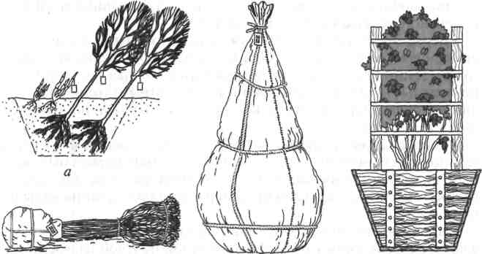
б в
Рис.1. Способы временного хранения саженцев:
а — _______________________________________________________________________________
б — ________________________________________________________________________________
в — _____________________________________________________________________________________________________________________________________________________________________________________________________________________________________________________

________________________________________________________
Правила посадки саженцев с открытой корневой системой. Посадка саженцев должна проводиться по установленной технологии с соблюдением следующих правил:
__________________________________________________________________________________________________________________________________________________________________________________________________________________________________________________________________________________________________________________________________________________________________________________________________________________________________________________________________________________________________________________________________________________________________________________________________________________________________________________________________________________________________________________________________________________________________________________________________________________________________________________________________________________________________________________________________________________________________________________________________________________________________________________________________________________________________________________________________________________________________________________________________________________________________________________________________________________________________________________________________________________________________________________________________________________________________________________________________________________________________________________________________________________________________________________________________________________________________________________________________________________________________________________________________________________________________________________________________________________________________________________________________________________________________________________________________________________________________________________________________________________________________________________________________________________________________________________________________________________________________________________________________________________________________________________________________________________________________________________________________________________________________________________________________________________________________________________________________________________________________________________________________________________________________________________________________________________________________________________________________________________________________________________________________________________________________________________________________________________________________________________________________________________________________________________________
____________________________________________________________________________
______________________________________________________________________________________________________________________________________________________________________________________________________________________________________________________________________________________________________________________________________________________________________________________________________________________________________________________________________________________________________________________________________________________________________________________________________________________________________________________________________________________________________________________________________________________________________________________________________________________________________________________________________________________________________________________________________________________________________________________________________________________________________________________________________________________________________________________________________________________________________________________________________________________________________________________________________________________________________________________________________________________________________________________________________________________________________________________________________________________________________________________________________________________________________________________________________________________________________________________________________________________________________________________________________
______________________________________________________________________________________________________________________________________________________________________________________________________________________________________________________________________________________________________________________________________________________________________________________________________________________________________________________________________________________________________________________________________________________________________________________________________________________________________________________________________________________________________________________________________________________________________________________________________________________________________________________________________________________________________________________________________________________________________________________________________________________________________________________________________________________________________________________________________________________________________________________________________________________________________________________________________________________________________________________________________________________________________________________________________________________________________________________________________________________________________________________________________________________________________________________________________________________________________________________________________________________________________________________________________

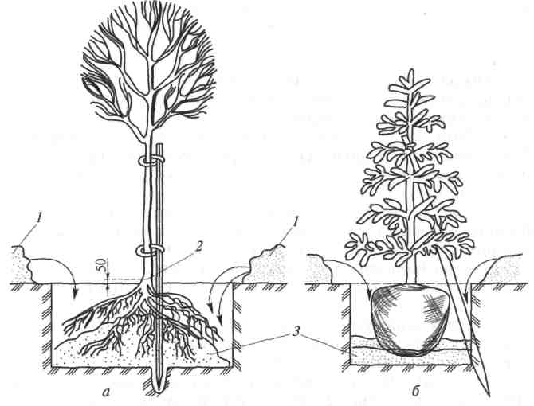
Рис. 2. Схема посадки древесных растений:
а — _________________________________________________________________________________________
б —_________________________________________________________________________________________
1, 3 — ___________________________________________________________________________________
2 — _____________________________________________________________________________________
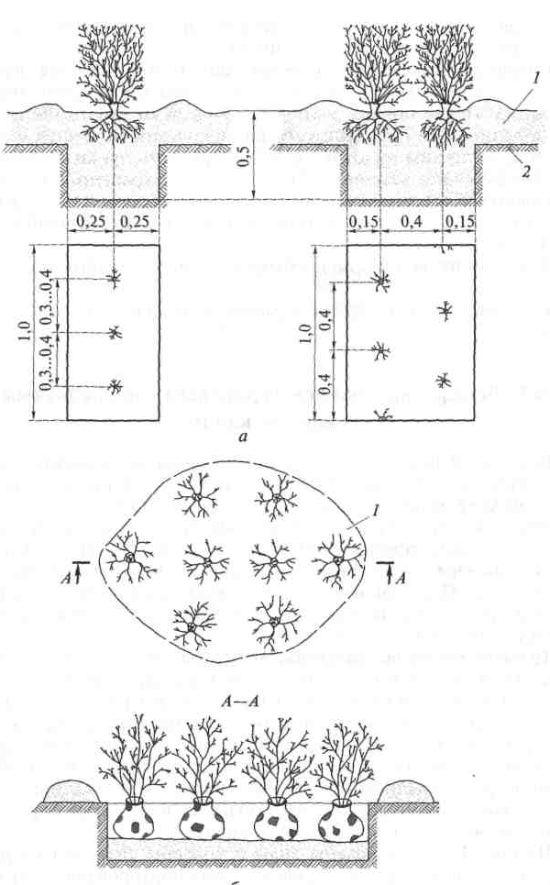

Рис. 3. Схема посадки кустарников:
а — в живые изгороди (одно- и двухрядную):
1 — __________________________________
2 — __________________________________
б — крупных кустарников с комом в группы:
1 —______________________________
)

Содержание растений после посадки:
________________________________________________________________________________________________________________________________________________________________________________________________________________________________________________________________________________________________________________________________________________________________________________________________________________________________________________________________________________________________________________________________________________________________________________________________________________________________________________________________________________________________________________________________________________________________________________________________________________________________________________________________________________________________________________________________________________________________________________________________________________________________________________________________________________________________________________________________________________________________________________________________________________________________________________

Технические требования к посадочному материалу. Ознакомьтесь с данными на стр. 121 – 127. Заполните таблицу 5 и 6. Опишите правила проведения посадочных работ (стр.127).

Правила проведения посадочных работ.
________________________________________________________________________________________________________________________________________________________________________________________________________________________________________________________________________________________________________________________________________________________________________________________________________________________________________________________________________________________________________________________________________________________________________________________________________________________________________________________________________________________________________________________________________________________________________________________________________________________________________________________________________________________________________________________________________________________________________________________________________________________________________________________________________________________________________________________________________________________________

Таблица 5. Размеры посадочных мест в зависимости от величины прикорневого кома деревьев и кустарников.

Высаживаемые растения | Размеры прикорневого кома земли растений, м |  |  | Размеры посадочных мест, м
Высаживаемые растения | Диаметр | Длина стороны | Высота | Диаметр | Длина стороны | Высота
Саженцы лиственных деревьев с обнаженной корневой системы | — | Без кома | — | 1,0 | — | 0,8
Саженцы кустарников с обнаженной корневой системой | — | Без кома | — | 0,7 | — | 0,6
Саженцы кустарников при посадке в траншеи (без кома):  в 1-рядную живую изгородь |  | — | — | — | 0,6 | 0,6
в 2-рядную живую изгородь |  | — | — | — | 0,7 | 0,7
Деревья и кустарники с прикорневым комом земли:  с упаковкой в мягкую тару (ткань) | 0,6-0,8 | — | 0,5-0,6 | 1,0-1,5 | — | 0,7–0, 85
с упаковкой в жесткую тару (сбитые ящики из досок) | 1,0 x 1,0 x 0,60  1,3 x 1,3 x 0,60  1,5 x 1,5 x 0,65  1,7 x 1,7 x 0,65  2,0 x 2,0 x 0,65 |  |  | 1,9 x 1,9 x 0,85  2,2 x 2,2 x 0,85  2,4 x 2,4 x 0,85  2,6 x 2,6 x 0,85  2,9 x 2,9 x 1,05

Таблица 6. Рекомендуемые расстояния от различного типа коммуникаций и сооружений до деревьев и кустарников

Коммуникации и сооружения | Наименьшее расстояние, м
 | до оси дерева | до кустарника
Наружные стены зданий и сооружений | 5,0 | 1,5
Подошва или внутренняя грань подпорных стенок | 3,0 | 1,0
Ограды высотой 2м и выше | 3,0 | 1,0
Край проезжей части улиц | С учетом технической  полосы
Край тротуаров | 2,0 | 0,7
Край садовых дорожек | 1,0 | 0,7
ЛЭП напряжением до 100В | 10,0 | 4,0
ЛЭП напряжением свыше 1000 В | 15,0 | 5,0
Подземные сети:  газопровод  канализация  теплопровод  водопровод | 2,0  1,5  2...4  2,0 | 1,5  1,0 2,0  1,0
Водопроводная магистраль (водовод) | 5,0 | 5,0
Дренаж | 2,0 | 1,0
Водосток | 1,0 | 0,5
Кабель связи | 2,0 | 2,0
Силовой кабель | 3,5 | 2,0
Колодец подземных сетей | 2,0 | 2,0

Практическая работа.

Составление требований к посадочному материалу различных видов древесных растений.
Цель работы: Научиться подбирать растения по декоративным признакам и техническим требованиям к саженцам в соответствии с ГОСТ.
Приобретаемые умения:
-умение подбирать растения для объекта озеленения с учетом параметров
Норма времени: 6 час.
Место проведения: учебная аудитория.
Оборудование и материалы: каталог декоративных растений, набор фотоматериалов, ГОСТ 25769-83, ГОСТ 26869-86, ГОСТ 24909-81.
Правила охраны труда:
1.Соблюдать чистоту и порядок на рабочем месте.
Литература: Теодоронский В.С. Садово-парковое строительство и хозяйство. Стр.116-141, 277-283.

СОДЕРЖАНИЕ РАБОТЫ И ПОРЯДОК ЕЁ ВЫПОЛНЕНИЯ

Задание 1.
Подберите растения для одного из объектов озеленения: аллея вдоль набережной; роща; группа в городском парке; сквер.
№  п\п | Название растения | Параметры саженцев с ОКС в соответствии с ГОСТ | Параметры саженцев с ЗКС  в соответствии с ГОСТ
_________________________________________________________________________________________________________________________________________________________________________________________________________________________________________________________________________________________________________________________________________________________________________________________________________________________________________________________________________________________________________________________________________________________________________________________________________________________________________________________________________________________________________________________________________________________________________________________________________________________________________________________________________________________________________________________________________________________________________________________________________________________________________________________________________________________________________________________________________________________________________________________________________________________________________________________________________________________________________________________________________________________________________________________________________________________________________________________________________________________________________________________________________________________________________________________________________________________________________________________________________________________________________________________________________________________________________________________________________________________________________________________________________________________________________________________________________________________________________________________________________________________________________________________________________________________________________________________________________________________________________________________________________________________________________

Самостоятельная работа студентов:
Подготовка реферата по теме: Декоративные качества листьев, цветов и кроны деревьев и кустарников.

Примерные темы рефератов:
- Декоративные качества плодов деревьев и кустарников.
- Декоративные качества листьев деревьев и кустарников.
- Декоративные качества цветов деревьев и кустарников.
- Декоративные качества кроны деревьев и кустарников.
В реферате следует отразить изменение тех или иных декоративных качеств в зависимости от времени года, способа посадки. Следует обратить внимание на использование декоративных качеств в создании тех или иных видов ландшафтного оформления.
Реферат должен иметь объем не менее 10-12страниц печатного текста. Размер шрифта -14, интервал – 1,5.

Тема 2.4.Устройство газонов и уход за ними

Классификация и назначение газонов. Типы газонов

- Прочитайте текст учебника на стр.163-164. В.С. Теодоронский «Садово-парковое строительство и хозяйство» М, Издательский центр «Академия», 2010, далее [У-1];
- Дополните определения и таблицу 8.

Газон – тип______________________________________________________________________
________________________________________________________________________________________________________________________________________________________________________________________________________________________________________________________________________________________________________________________________

Различают три типа культурных газонов: ____________________________________________
________________________________________________________________________________
Таблица 8. Типы газонов
Тип газона | Разновидность газона. Особенности использования
Декоративные | Партерные
Декоративные | Садово-парковые
Декоративные | Луговые
Декоративные | Цветущие
Декоративные | Покров из теневыносливых видов растений
Спортивные
Специальные

Требования к газонным травам.
- Прочитайте текст учебника на стр.164-166. В.С. Теодоронский «Садово-парковое строительство и хозяйство» М, Издательский центр «Академия», 2010, далее [У-1];
- Дополните определения, заполните таб.№9, используя текст учебника или Интернет. В таблице должны быть представлены следующие растения: мятлик луговой, овсяница красная, полевица обыкновенная, полевица волосовидная, райграс пастбищный, овсяница овечья, клевер белый, мшанка шиловидная.
На примере мятлика лугового в таблице представлен образец записи.

Для создания газонов используются злаки, имеющие разнообразные типы кущения. По типу кущения и корнеобразования, а также по высоте наземных органов злаки подразделяются на следующие группы:
• корневищные ______________________________________________________________
________________________________________________________________________________________________________________________________________________________________________________________________________________________________________________________________________________________________________________________________________________________________________________________________________________________________________________________________________________________________________________________________________________________________________________
- рыхлокустовые___________________________________________________________________
________________________________________________________________________________________________________________________________________________________________________________________________________________________________________________________________________________________________________________________________________________________________________________________________________________________________________________________________________________________________________________________________________________________________________________
- корневищно-рыхлокустовые
________________________________________________________________________________
________________________________________________________________________________________________________________________________________________________________________________________________________________________________________________________________________________________________________________________________________________________________________________________________________________________________________________________________________________________________________________________________________________________________________________
- плотнокустовые ________________________________________________________________________________
________________________________________________________________________________________________________________________________________________________________________________________________________________________________________________________________________________________________________________________________________________________________________________________________________________________________________________________________________________________________________________________________________________________________________________

Таблица 9. Флористический состав газона

№ п\п | Название русское и латинское | Группа по типу кущения | Цвет листьев | Продолжительность жизни в травостое, особенности использования, устойчивость к вытаптыванию
1 | Мятлик луговой,  Poa pratensis  Сем. Злаковых | Корневищно-рыхлокустовой | Насыщенный зеленый | Самый ранний из сем. Злаковых. Очень быстро разрастается, и легко адаптируются к различному составу грунта и климату.Устойчив к вытаптыванию. После покоса начинает развиваться еще быстрее, формируя новые побеги и затягивая пустые участки. Листья растут вертикально. Не образует кочек

Особенности при подборе состава трав для травосмеси.
Подберите травосмеси для различных типов газонов, используя информацию из учебника (стр.166-185) и Интернет.

Таблица 10. Флористический состав различных типов газона

Тип газона | Флористический состав газона (виды растений для данного типа газона)
Садово-парковый
Спортивный
Газон из почвопокровных растений
Цветущий (мавританский) газон

Лабораторная работа.

Подбор травосмеси для партерных, обыкновенных садово-парковых и спортивных газонов.
Цель работы: Научиться подбирать растения по декоративным признакам и техническим требованиям для различных типов газонов.
Приобретаемые умения:
-умение подбирать газонные растения для объекта озеленения с учетом параметров
Норма времени: 4 часа.
Место проведения: учебная аудитория.
Оборудование и материалы: каталог декоративных растений, набор фотоматериалов, ГОСТ Р 52325-2005 «Семена сельскохозяйственных растений. Сортовые и посевные качества».
Правила охраны труда:
1.Соблюдать чистоту и порядок на рабочем месте.
Литература: Теодоронский В.С. Садово-парковое строительство и хозяйство. Стр.163-196, 284.

СОДЕРЖАНИЕ РАБОТЫ И ПОРЯДОК ЕЁ ВЫПОЛНЕНИЯ

Задание 1. Подберите растения для спортивного газона, садово-паркового обыкновенного и партерного. Записи разместите в таблице 11.
Таблица 11. Расчет количества семян в травосмеси

Тип газона | Флористический состав, % | Количество травосмеси на 1м² | Площадь газона | Общее количество семян | стоимость
 |  |  |  |  | 1кг | Общая
Партерный
Спортивный
Садово-парковый

Самостоятельная работа студентов:
Ассортимент газонных трав.
Подберите фотоматериалы по газонным травам для различных типов газонов. За основу следует взять видовой состав, представленный в таб.9. Фотоматериалы разместите в презентации Microsoft PowerPoint (.pptx).

Создание газона посадкой вегетативными частями.
Менее распространенным приемом создания газонов является вегетативный способ. Им пользуются для создания чистого однородного травостоя газонов на небольших площадях. Описание данного способа можно найти на сайте http://gardenweb.ru/ или иных сайтах в сети Интернет.
Записи сделайте в рабочей тетради.
________________________________________________________________________________________________________________________________________________________________________________________________________________________________________________________________________________________________________________________________________________________________________________________________________________________________________________________________________________________________________________________________________________________________________________________________________________________________________________________________________________________________________________________________________________________________________________________________________________________________________________________________________________________________________________________________________________________________________________________________________________________________________________________________________________________________________________________________________________________________________________________________________________________________________________________________________________________________________________________________________________________________________________________________________________________________________________________________________________________________

  - Устройство цветников и каменистых участков
1. Прочитайте текст учебника на стр.196-215. В.С. Теодоронский «Садово-парковое строительство и хозяйство» М, Издательский центр «Академия», 2010, далее [У-1];
2. Дополните определения и заполните таблицу 12.

Таблица 12. Классификация цветников
Цветники геометрических форм (регулярные)
Партеры
Клумбы
Бордюры
Рабатки
Цветники свободной конфигурации
Массивы
Группы
Миксбордеры
Солитеры

Технологические операции по устройству цветников.

Устройство цветников включает в себя следующие этапы:
- вынос проекта цветника в натуру по посадочному чертежу (М 1:50);
________________________________________________________________________________________________________________________________________________________________________________________________________________________________________________________________________________________________________________________________________________________________________________________________________________________________________________________________________________________________________________________________________________________________________________________________________________________________________________________________________________________________________________________________________________
________________________________________________________________________________________________________________________________________________________________________________________________________________________________________________________________________________________________________________________________________________________________________________________________________________________________________________________________________________________________________________________________________________________________________________________________________________________________________________________________________________________________________________________________________________

- подготовка посадочных мест;

____________________________________________________________________________________________________________________________________________________________________________________________________________________________________________________________________________________________________________________________________________________________________________________________________________________________________________________________________________________________________________________________________________________________________________________________________________________________________________________________________________________________________________________________________________________________________________________________________________________________________________________________________________________________________________________________________________________________________________________________________________________________________________________________________________________________________________________________________________________________________________________________________________________________________________________________________________________________________________________________________________________________________________________________________________________________________________________________________________________________________________________
- посадка растений;
________________________________________________________________________________________________________________________________________________________________________________________________________________________________________________________________________________________________________________________________________________________________________________________________________________________________________________________________________________________________________________________________________________________________________________________________________________________________________________________________________________________________________________________________________________
________________________________________________________________________________________________________________________________________________________________________________________________________________________________________________________________________________________________________________________________________________________________________________________________________________________________________________________________________________________________________________________________________________________________________________________________________________________________________________________________________________________________________________________________________________
- содержание цветников:
- полив ________________________________________________________________________________________________________________________________________________________________________________________________________________________________________________________________________________________________________________________________________________________________________________________________________________________________________________________________________________________________________________________________________________________________________________________________________________________________________________________________________________________________________________________________________________________________________________________________________________________________________________________________________________________________________________________________________________________________________________________________________________________________________________________________________________________________________________________________________________________________________________________________________________________________________________________________________________________________________________________________________________________________________________________________________________________________________________________________________________________________
- рыхление почвы__________________________________________________________________________________________________________________________________________________________________________________________________________________________________________________________________________________________________________________________________________________________________________________________________________________________________________________________________________________________________________________________________________________________________________________________________________________________________________________________________________________________________________________________________________________________________________________________________________________________________________________________________________________________________________________________________________________________________________________________________________________________________________________________________________________________________________________________________________________________________________________________________________________________________________________________________________________________________________________________________________________________________________________________________________________________________________________________________________________________
- удаление сорняков________________________________________________________________________________________________________________________________________________________________________________________________________________________________________________________________________________________________________________________________________________________________________________________________________________________________________________________________________________________________________________________________________________________________________________________________________________________________________________________________________________________________________________________________________________________________________________________________________________________________________________________________________________________________________________________________________________________________________________________________________________________________________________________________________________________________________________________________________________________________________________________________________________________________________________________________________________________________________________________________________________________________________________________________________________________________________________________________________________________
- мульчирование_____________________________________________________________________________________________________________________________________________________________________________________________________________________________________________________________________________________________________________________________________________________________________________________________________________________________________________________________________________________________________________________________________________________________________________________________________________________________________________________________________________________________________________________________________________________________________________________________________________________________________________________________________________________________________________________________________________________________________________________________________________________________________________________________________________________________________________________________________________________________________________________________________________________________________________________________________________________________________________________________________________________________________________________________________________________________________________________________________________
- внесение удобрений_______________________________________________________________________________________________________________________________________________________________________________________________________________________________________________________________________________________________________________________________________________________________________________________________________________________________________________________________________________________________________________________________________________________________________________________________________________________________________________________________________________________________________________________________________________________________________________________________________________________________________________________________________________________________________________________________________________________________________________________________________________________________________________________________________________________________________________________________________________________________________________________________________________________________________________________________________________________________________________________________________________________________________________________________________________________________________________________________________________________
- защита от мороза__________________________________________________________________________________________________________________________________________________________________________________________________________________________________________________________________________________________________________________________________________________________________________________________________________________________________________________________________________________________________________________________________________________________________________________________________________________________________________________________________________________________________________________________________________________________________________________________________________________________________________________________________________________________________________________________________________________________________________________________________________________________________________________________________________________________________________________________________________________________________________________________________________________________________________________________________________________________________________________________________________________________________________________________________________________________________________________________________________________________
- регулирование роста и развития________________________________________________________________________________________________________________________________________________________________________________________________________________________________________________________________________________________________________________________________________________________________________________________________________________________________________________________________________________________________________________________________________________________________________________________________________________________________________________________________________________________________________________________________________________________________________________________________________________________________________________________________________________________________________________________________________________________________________________________________________________________________________________________________________________________________________________________________________________________________________________________________________________________________________________________________________________________________________________________________________________________________________________________________________________________________________________________________________________________
Устройство рокариев и альпинариев. Прочитайте текст на стр. 213-215.Дополните определения и предложения. Подпишите обозначения для рисунка1.
Рокарии устраивают из ______________________________________________________
_______________________________________________________________________________________________________________________________________________________________________________________________________________________________________________
Рокарии размещают на ________________________________________________________
____________________________________________________________________________________________________________________________________________________________________________________________________________________________________________

В рокарии высаживают:
____________________________________________________________________________________________________________________________________________________________________________________________________________________________________________________________________________________________________________________________

Для устройства рокария используют твердые горные породы:
___________________________________________________________________________________________________________________________________________________________________________________________________________________________________________________________________________________________________________________________

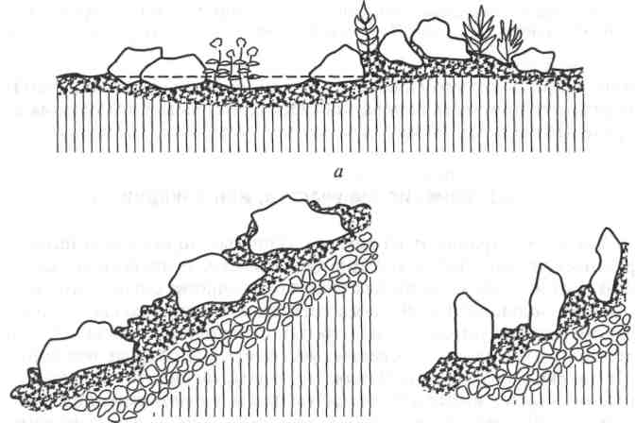
Рисунок 4. Пример укладки камней для устройства рокария
а-
б-
в -

Лабораторная работа.
Расчет необходимого количества растительного и строительного материалов для цветников, рокариев и альпинариев

Цель работы: Научиться подбирать растения и рассчитывать их количество, в зависимости от площади питания растений и схемы их размещения в цветнике.
Приобретаемые умения:
- умение рассчитывать площадь питания, количество растительного и строительного материалов;
- умение подбирать растения для цветника.
Норма времени: 20 час.
Место проведения: учебная аудитория.
Оборудование и материалы: каталог декоративных растений, набор фотоматериалов, ГОСТ Р 52325-2005 «Семена сельскохозяйственных растений. Сортовые и посевные качества».
Правила охраны труда:
1.Соблюдать чистоту и порядок на рабочем месте.
Литература: Теодоронский В.С. Садово-парковое строительство и хозяйство. Стр.196-217.

СОДЕРЖАНИЕ РАБОТЫ И ПОРЯДОК ЕЁ ВЫПОЛНЕНИЯ

Задание 1. Подберите растения для коврового цветника на открытом солнечном участке. Площадь цветника 38м². Форма – прямоугольная.
Укажите площадь питания растений.
По соответствующим формулам определите количество плодородного грунта для создания данного цветника.
Определите количество инертных материалов для оформления (галька, бордюрная лента и др.), если предполагаете их использовать. Предложите, если считаете нужным применение малых архитектурных форм (например, скульптуры) и другое.
Данные расчетов занесите в таблицу 13.
Таблица 13. Расчет потребности в материалах для создания коврового цветника
№ п\п | Вид растения | Площадь, занятая растением данного вида | Площадь питания 1растения | Количество растений | Глубина слоя  плодородного грунта | Общая потребность в грунте

________________________________________________________________________________________________________________________________________________________________________________________________________________________________________________________________________________________________________________________________________________________________________________________________________________________________________________________________________________________________________________________________________________________________________________________________________________________________________________________________________________________________________________________________________________________________________________________________________________________________________________________________________________________________________________________________________________________________________________________________________________________________________________________________________________________________________________________________________________________________________________________________________________________________________________________________________________________________________________________________________________________________________________________________________________________________________________________________________________________________________________________________________________________________________________________________________________________________________________________________________________________________________________________________________________________________________________________________________________________________________________________________________________________________________________________________________________________________________________________________________________________________________________________________________________________________________________________________________________________________________________________________________________________________________________________________________________________________________________________________________________________________________________________________________________________________________________________________________________________________________________________________________________________________________________________________________________________________________________________________

Задание 2. Подберите растения для регулярного цветника на тенистом участке. Форма – прямоугольная. Длина цветника – 15м, ширина 4м. Найдите площадь цветника. Укажите площадь питания растений. По соответствующим формулам определите количество плодородного грунта для создания данного цветника.
Определите количество инертных материалов для оформления (галька, бордюрная лента и др.), если предполагаете их использовать. Предложите, если считаете нужным применение малых архитектурных форм (например, скульптуры) и другое.
Данные расчетов занесите в таблицу 14.
Таблица 13. Расчет потребности в материалах для создания регулярного цветника
№ п\п | Вид растения | Площадь, занятая растением данного вида | Площадь питания 1растения | Количество растений | Глубина слоя  плодородного грунта | Общая потребность в грунте

________________________________________________________________________________________________________________________________________________________________________________________________________________________________________________________________________________________________________________________________________________________________________________________________________________________________________________________________________________________________________________________________________________________________________________________________________________________________________________________________________________________________________________________________________________________________________________________________________________________________________________________________________________________________________________________________________________________________________________________________________________________________________________________________________________________________________________________________________________________________________________________________________________________________________________________________________________________________________________________________________________________________________________________________________________________________________________________________________________________________________________________________________________________________________________________________________________________________________________________________________________________________________________________________________________________________________________________________________________________________________________________________________________________________________________________________________________________________________________________________________________________________________________________________________________________________________________________________________________________________________________________________________________________________________________________________________________________________________________________________________________________________________________________________________________________________________________________________________________________________________________________________________________________________________________________________________________________________________________________________
Задание 3. Подберите растения для рабатки. Рабатка расположена в парке вдоль аллеи. Слегка затеняется в утренние часы. Ширина – 1,5м, длина 25м. Найдите площадь цветника. Укажите площадь питания растений.
По соответствующим формулам определите количество плодородного грунта для создания данного цветника.
Определите количество инертных материалов для оформления (галька, бордюрная лента и др.), если предполагаете их использовать. Предложите, если считаете нужным применение малых архитектурных форм (например, скульптуры) и другое.
Данные расчетов занесите в таблицу 13.
Таблица 15. Расчет потребности в материалах для создания рабатки
№ п\п | Вид растения | Площадь, занятая растением данного вида | Площадь питания 1растения | Количество растений | Глубина слоя  плодородного грунта | Общая потребность в грунте

________________________________________________________________________________________________________________________________________________________________________________________________________________________________________________________________________________________________________________________________________________________________________________________________________________________________________________________________________________________________________________________________________________________________________________________________________________________________________________________________________________________________________________________________________________________________________________________________________________________________________________________________________________________________________________________________________________________________________________________________________________________________________________________________________________________________________________________________________________________________________________________________________________________________________________________________________________________________________________________________________________________________________________________________________________________________________________________________________________________________________________________________________________________________________________________________________________________________________________________________________________________________________________________________________________________________________________________________________________________________________________________________________________________________________________________________________________________________________________________________________________________________________________________________________________________________________________________________________________________________________________________________________________________________________________________________________________________________________________________________________________________________________________________________________________________________________________________________________________________________________________________________________________________________________________________________________________________________________________________________

- Самостоятельная работа студентов: Ассортимент растений для цветника в регулярном и ландшафтном стиле. Ассортимент растений для рокариев и альпинариев.
Подберите фотоматериалы по ассортименту растений для цветника в регулярном и ландшафтном стиле, для рокариев и альпинариев. Представьте их в виде презентации.

